互联网+大赛初次报名流程

1
第一步
打开网址：https://cy.ncss.cn/选择右上角“注册”。
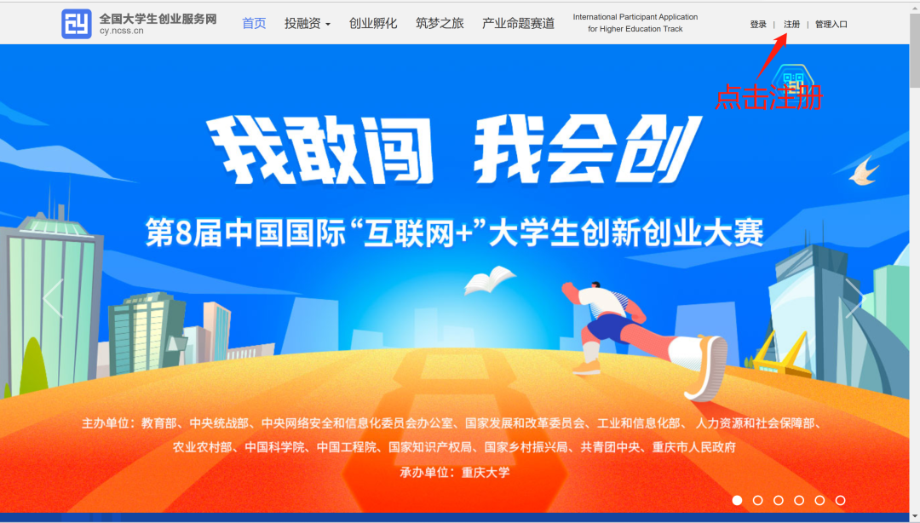
第二步
2
点击注册后，网页自动跳转到学信网页面，如下图，请按照要求，填写好基本信息（需要短信验证码）。
提示：手机号和密码为学生学信网注册时候的用户名和密码。
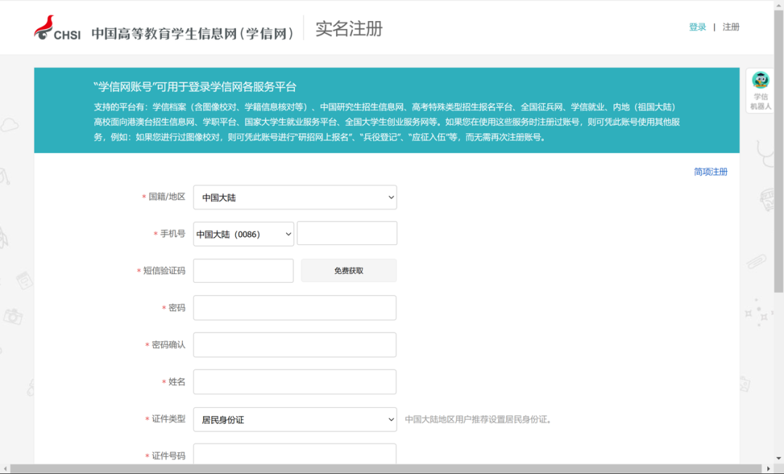
3
第三步
注册成功后，直接选择登录或者重新打开https://cy.ncss.cn/
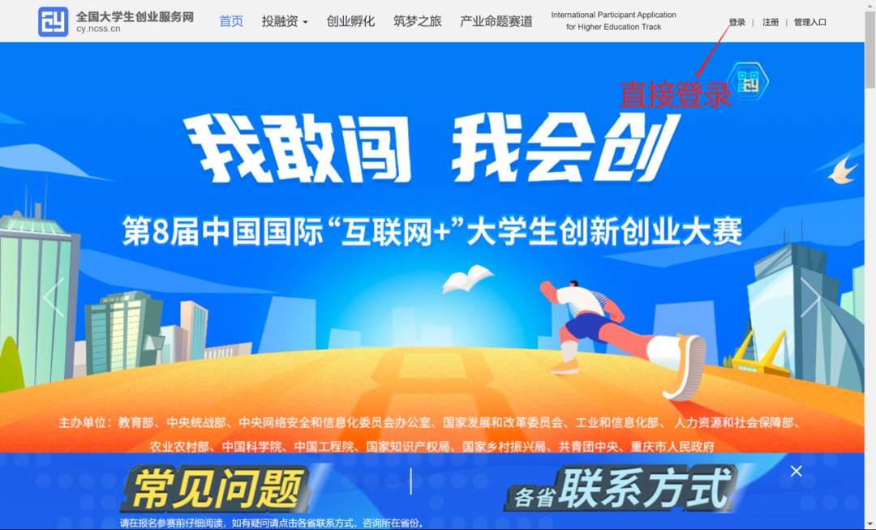
第四步
4
选择登录后，跳转到登录界面，输入用户名和密码（刚刚注册用的用户名和密码）。
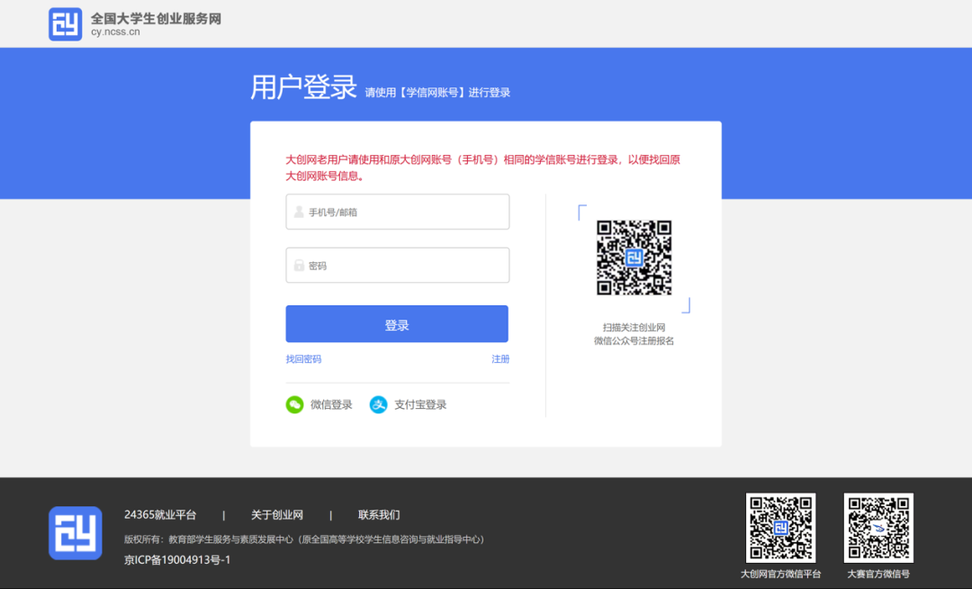
5
第五步
登录后跳转到身份选择页面，如下图：选择左边“创业者”的“立即创建项目。”
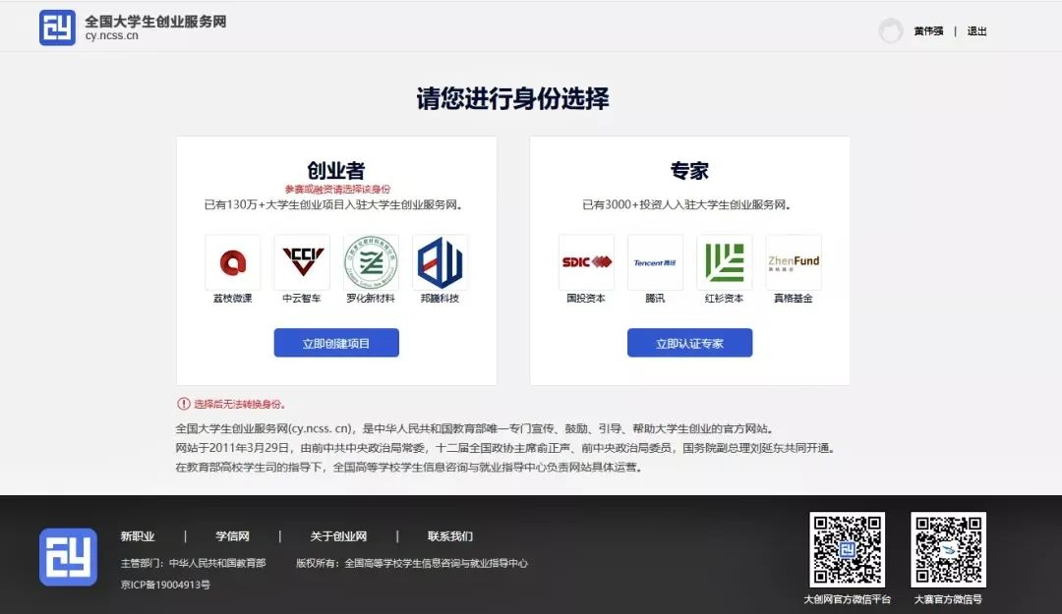
第六步
6
完善个人信息。（点击“立即创建项目”后，需完善个人信息且通过最高学籍学历信息验证后方可进行创建项目、报名参赛等操作。）
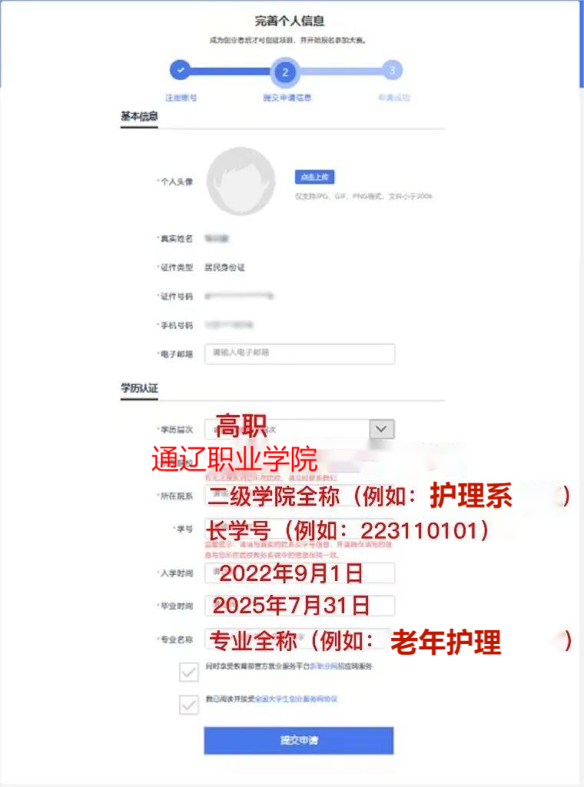

选择“创业者”身份，点击“立即创建项目”后，需完善个人信息并进行学籍学历信息验证（提交申请后，个人中心显示“学籍校验未通过”则无法进行报名参赛、报名“青年红色筑梦之旅”活动等其他操作）。
填写的相关信息如图片所示，包括：个人头像、电子邮箱、学历层次、所在院校、入学时间及毕业时间、专业名称。
7
第七步
个人信息填写成功后，可点击”创建项目“，进行项目的创建、报名参赛等操作，也可选择暂不创建，返回个人中心。
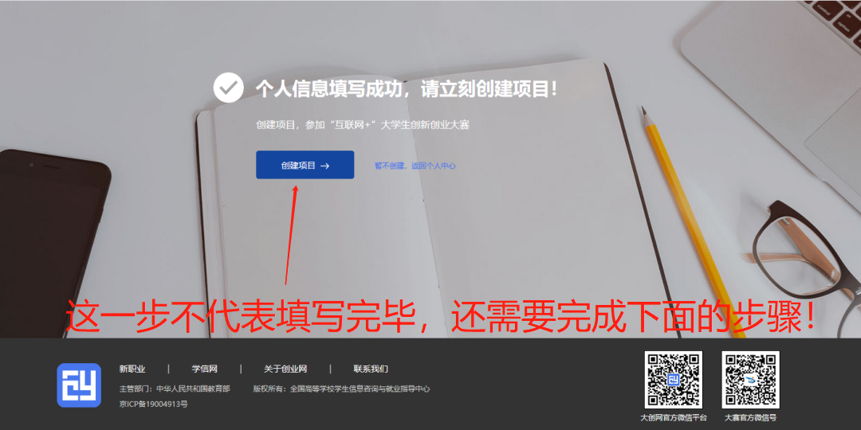
第八步
8
学生的个人中心（我创建的项目）
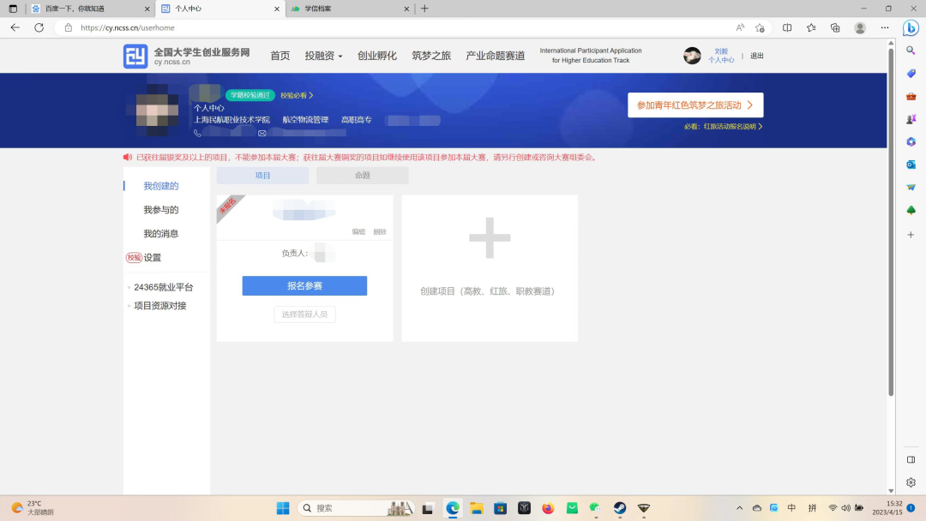
用户可以在“我创建的项目”里查看已经创建的创业项目（点击“报名参赛”，填写参赛信息并确认提交，完成报名参赛），如果未创建项目则可点击“创建项目”进行创建。
请注意：
1.一个创业者账号可创建三个项目，但仅允许一个项目报名参赛（所创建项目名称不可与库内其他项目名称重复），且创建者需为项目团队负责人。在报名系统未关闭期间可自由编辑、修改项目相关信息。
2.项目一旦创建完成将无法修改项目名称，如果需更改项目名称，要删除项目重新创建。（如果项目已通过审核进入校赛或者省赛，删除后项目会退回到待审核状态，请谨慎操作）。
查看项目详情
个人中心点击项目名称，可以查看项目参赛信息、项目基本信息、团队信息、融资情况、工商信息、专利情况、论文发表、项目所获奖项、软件著作权、作品著作权、注册商标等信息，并可下载查看已上传的项目计划书、公司版财务报表或社会组织版财务报表等附件。
9
第九步
新建项目
1、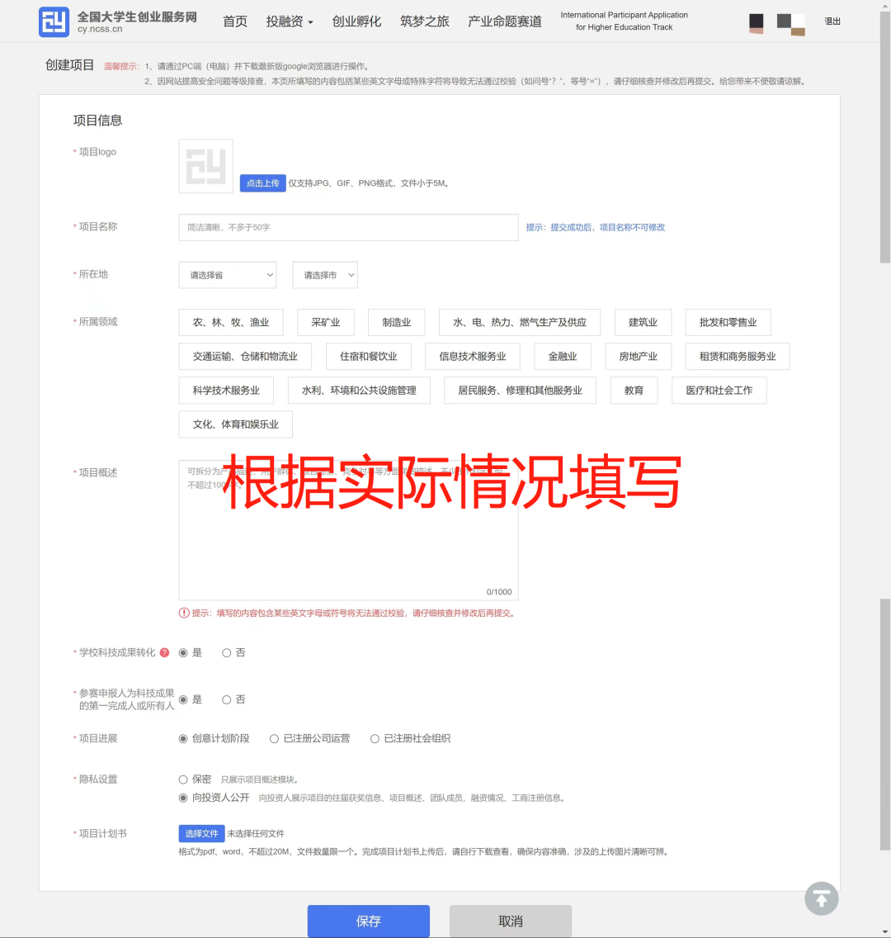填写项目必填信息

请注意：
1.若已注册公司，当填写股东身份时，在校及毕业5年内的毕业生请选择“学生”身份。并确保所填信息真实有效。
2.已注册公司或社会组织的项目须上传公司版财务报表或社会组织版财务报表，并请按照系统下载的模板及要求进行填写。
2、填写项目其他信息
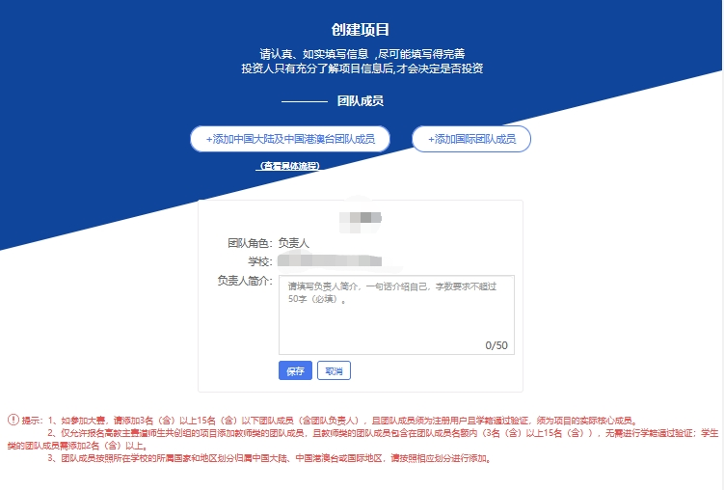
完成第一步填写项目必填信息后进入第二步，添加项目的团队成员、指导教师、已获专利、论文发表、项目所获奖项、软件著作权、作品著作权、注册商标信息。如不填写直接点击“完成创建”即可创建成功创业项目。

请注意：
1.报名参加大赛，成功邀请的团队成员至少为3人，不多于15 人(含团队负责人)。
2.请如实填写项目涉及的专利、论文、项目所获奖项、软件著作权、作品著作权、商标信息，且与商业计划书中涉及的内容保持一致。
3、邀请团队成员
第一步：完成注册及学籍校验操作。中国大陆及中国港澳台地区的团队成员需首先在全国大学生创业服务网（https://cy.ncss.cn）上进行注册（其账号与学信账号通用），并验证个人学籍信息。
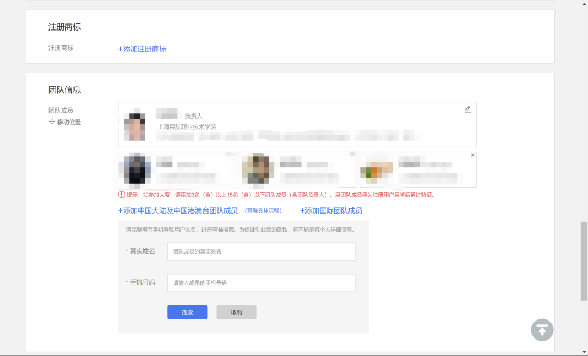
第二步：邀请团队成员。团队负责人登录全国大学生创业服务网，在“添加团队成员”版块搜索团队成员“姓名+手机号”进行添加（被邀请的团队成员须为注册用户且完成以下步骤：登录大创网-选择创业者身份-完善个人信息-通过学籍校验。）
注意：务必由团队负责人搜索并添加团队成员。
第三步：团队成员完成“确认邀请”操作。团队负责人邀请团队成员后，需要相应的团队成员关注“全国大学生创业服务网”微信公众号，点击菜单栏进入“我的消息”页完成确认操作，方可邀请成功。
流程如下：
1.关注公众号：关注“全国大学生创业服务网”微信公众号

2. 微信绑定：进入微信公众号后，输入关键词“微信登录”，公众号将自动回复登录入口，完成学信网账号与微信账号绑定流程并保持登录状态。
3.完成“确认邀请”：退出上述“微信绑定”页面，重新进入“全国大学生创业服务网”公众号，点击菜单栏进入“我的消息”页完成确认邀请操作。
第四步：团队负责人查看邀请回复，团队负责人关注“全国大学生创业服务网”微信公众号，点击菜单栏进入“我的消息”页，可查看团队成员邀请回复（接受/拒绝）。
4、添加指导教师
请注意:
1.不要求团队一定要有指导教师，可以不填写。
2.指导教师添加完毕后，可点击“移动位置”排序。
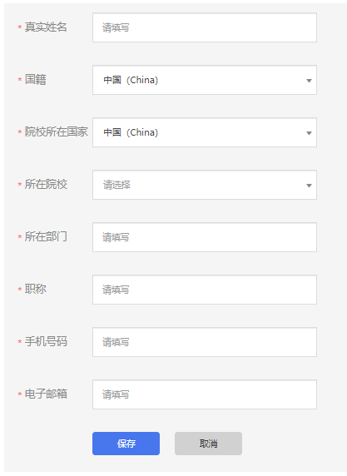
5、添加知识产权等信息(无则不填)
若项目涉及拥有以下知识产权信息或曾获国家级、省部级等奖项，须进行填报。
1. 已获专利，填写内容包括:专利国别、公开(公告)号、专利标题、专利类别、专利申请号、当前申请(专利权)人、获得时间、预估到期日、第一发明人、其他发明人。
2. 论文发表，填写内容包括:论文名称、发表期刊、DOI号、是否有共同第一作者情况、第一作者、其它作者。
3. 软件著作权，填写内容包括:软件名称、著作权人、权利取得方式、开发完成日期、开发发表日期、权利范围、登记号。
4. 作品著作权，填写内容包括:作品名称、作者、创作完成日期、首次发表日期、作品类别、登记号。
5. 注册商标，填写内容包括:国际分类号、商标名称、注册人、注册日期、有效期至、商标编号。
6.项目所获奖项，填写内容包括:奖项名称(例如:国家自然科学奖一等奖、重庆市技术进步奖一等奖)、获奖项目名称、级别(国家级、省部级、其它)、获奖人、获奖时间。
第十步
10
报名参赛
完成项目的创建后即可报名参赛，需选择参赛赛道（职教赛道）或青年红色筑梦之旅赛道、（职教赛道）或青年红色筑梦之旅赛道、（职教赛道）或青年红色筑梦之旅赛道，参赛组别及参赛类别，如下图，选择完成后点击“确认参赛”即可进入参赛的审核环节(项目报名完成后，由团队负责人所在院校进行审核)。
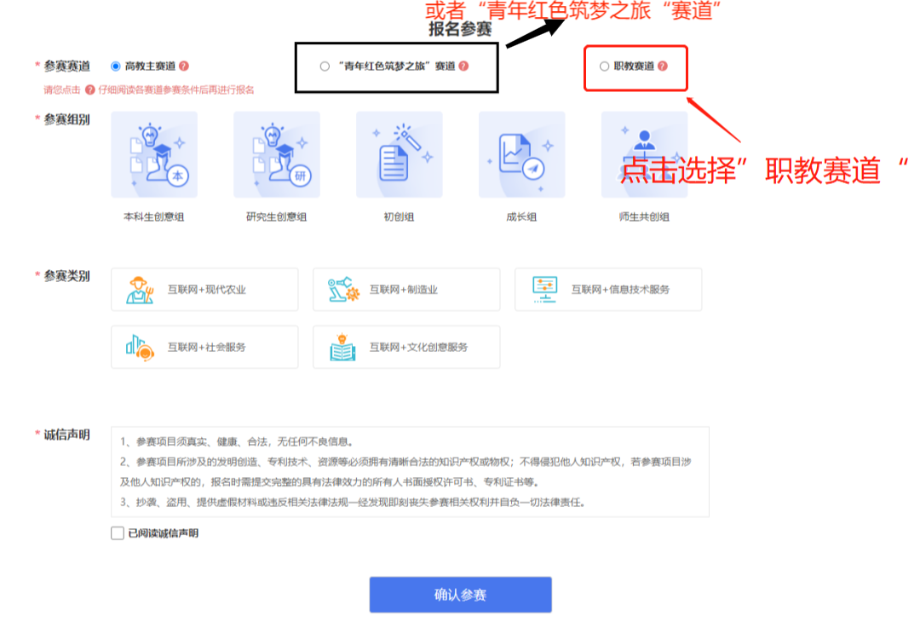
注意事项：选择职教赛道
请注意：
报名参赛后团队负责人如进行账号的注销、变更操作，项目信息将自动删除，如要进行账号注销和变更请在报名参赛前进行操作。
11
第十一步
报名成功后，查看参与的项目
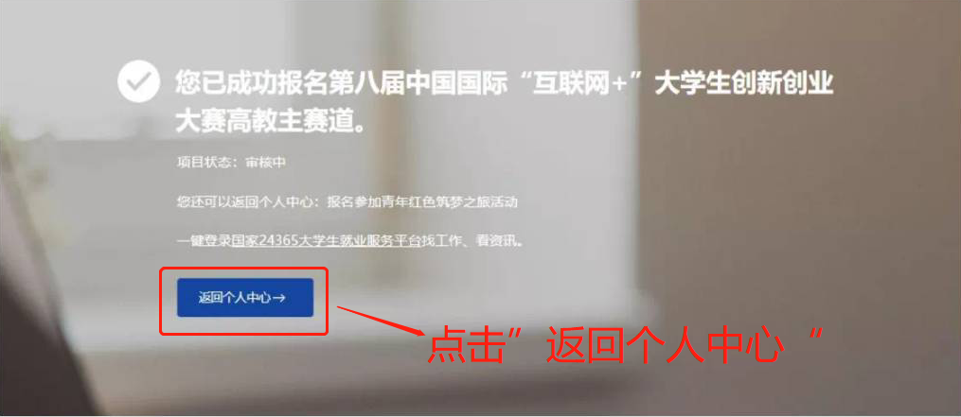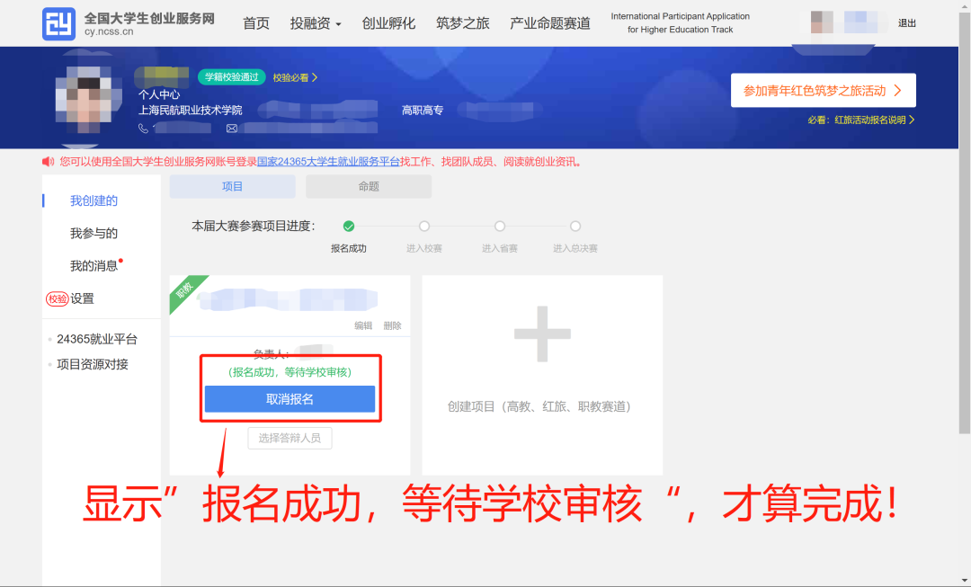

注意事项：选择职教赛道或者“青年红色筑梦之旅”赛道
注意事项：选择职教赛道或者“青年红色筑梦之旅”赛道
注意事项：选择职教赛道或者“青年红色筑梦之旅”赛道

